Písomná informácia pre používateľa

UNIDEXA 0,1%
očná roztoková instilácia

dinátriumdexametazónfosfát

Pozorne si prečítajte celú písomnú informáciu predtým, ako začnete používať tento liek, pretože
obsahuje pre vás dôležité informácie.
- Túto písomnú informáciu si uschovajte. Možno bude potrebné, aby ste si ju znovu prečítali.
- Ak máte akékoľvek ďalšie otázky, obráťte sa na svojho lekára alebo lekárnika.
- Tento liek bol predpísaný iba vám. Nedávajte ho nikomu inému. Môže mu uškodiť, dokonca aj vtedy, ak má rovnaké prejavy ochorenia ako vy.
- Ak sa u vás vyskytne akýkoľvek vedľajší účinok, obráťte sa na svojho lekára alebo lekárnika. To sa týka aj akýchkoľvek vedľajších účinkov, ktoré nie sú uvedené v tejto písomnej informácii. Pozri časť 4.

V tejto písomnej informácii sa dozviete:
1. Čo je UNIDEXA 0,1 % a na čo sa používa
2. Čo potrebujete vedieť predtým, ako použijete liek UNIDEXA 0,1 %
3. Ako používať liek UNIDEXA 0,1 %
4. Možné vedľajšie účinky
5. Ako uchovávať liek UNIDEXA 0,1 %
6. Obsah balenia a ďalšie informácie

1. Čo je UNIDEXA 0,1 % a na čo sa používa

Liek UNIDEXA 0,1% je očná roztoková instilácia obsahujúca látku dexametazón (glukokortikosteroid), ktorá má výrazný protizápalový a protialergický účinok. UNIDEXA 0,1% účinne chráni a znižuje zápalový proces vo vašich očiach.

UNIDEXA 0,1% sa používa pri liečbe nešpecifických alergických zápaloch spojoviek, neinfekčných zápaloch mihalníc, spojoviek, rohovky a tkanivových štruktúr predného segmentu (častí) oka. Používa sa aj po úrazoch (prienik cudzieho telieska, chemické, svetelné a tepelné poškodenie rohovky) a po operáciách oka na zníženie zápalových reakcií a k potlačeniu obranných reakcií pri hojení po transplantácii rohovky.

2. Čo potrebujete vedieť predtým, ako použijete liek UNIDEXA 0,1 %

Nepoužívajte liek UNIDEXA 0,1 %
- ak ste alergický na dexametazón alebo na ktorúkoľvek z ďalších zložiek tohto lieku (uvedených v časti 6).

Upozornenia a opatrenia
Predtým, ako začnete používať liek UNIDEXA 0,1%, informujte svojho lekára:
- ak máte hnisavý zápal oka alebo ak máte zápal oka, ktorý bol vyvolaný vírusmi (napr. infekcie vírusom herpes simplex, kiahne), pri tuberkulóznej infekcii oka alebo pri infekcii oka vyvolanej choroboplodnými hubami a plesňami,
- ak máte poškodený epitel (povrch) rohovky a vredy na rohovke,
- ak máte glaukóm (zelený zákal),

- ak ste diabetik,
- ak ste tehotná alebo dojčíte,
- ak je pacientom novorodenec alebo dieťa.

Deti
Pre použitie u detí musia byť zvlášť závažné dôvody.

Iné lieky a UNIDEXA 0,1 %
Účinky lieku UNIDEXA 0,1% a iných súbežne užívaných liekov sa môžu navzájom ovplyvňovať. Ak teraz užívate alebo ste v poslednom čase užívali, či práve budete užívať ďalšie lieky, povedzte to svojmu lekárovi. Ak Vám iný lekár bude chcieť predpísať nový liek informujte ho, že používate liek UNIDEXA 0,1%.
Súbežné používanie lieku UNIDEXA 0,1% a mydriatík (lieky rozširujúce zrenicu) zvyšuje riziko zvýšenia vnútroočného tlaku. UNIDEXA 0,1% môže znižovať účinok liekov užívaných ku zníženiu vnútroočného tlaku.

UNIDEXA 0,1% a jedlo a nápoje
Nakoľko sa jedná o očnú roztokovú instiláciu, nemá ich používanie žiadnu väzbu na jedlo a pitie.

Tehotenstvo a dojčenie
Ak ste tehotná alebo dojčíte, ak si myslíte, že ste tehotná alebo ak plánujete otehotnieť, poraďte sa so svojím lekárom predtým, ako začnete používať tento liek. Bezpečnosť používania lieku UNIDEXA 0,1% v čase tehotenstva a dojčenia nebola doteraz stanovená. Liek UNIDEXA 0,1% by sa mal v tehotenstve používať len vtedy, keď potenciálny prínos liečby pre matku prevažuje potenciálne riziko pre plod.

Vedenie vozidiel a obsluha strojov
Krátko po nakvapkaní lieku do oka môže nastať rozmazané videnie, ktoré by mohlo znížiť schopnosť riadenia motorových vozidiel alebo obsluhovať stroje. Odporúča sa preto tieto činnosti vykonávať, až keď sa videnie opäť upraví.

UNIDEXA 0,1 % obsahuje benzalkóniumchlorid
Tento liek obsahuje 0,1 mg benzalkóniumchloridu v 1 ml roztoku.
Mäkké kontaktné šošovky môžu reagovať s benzalkóniumchloridom a môže sa zmeniť farba kontaktných šošoviek. Pred použitím tohto lieku si musíte vybrať kontaktné šošovky a naspäť ich vložte po 15 minútach.
Benzalkóniumchlorid môže tiež spôsobiť podráždenie oka, hlavne ak máte suché oči alebo
poruchy rohovky (to je priehľadná vrstva v prednej časti oka). Ak máte nezvyčajné pocity v oku,
bodanie (štípanie) alebo bolesť v oku po použití tohto lieku, oznámte to svojmu lekárovi.
Liek UNIDEXA 0,1% obsahuje aj vitamín zo skupiny B – dexpanthenol, ktorý podporuje rýchlu obnovu buniek na povrchu rohovky a spojovky. Tým je čiastočne potlačený nežiaduci účinok dexametazónu, ktorý spomaľuje hojenie rán v oblasti oka.

UNIDEXA 0,1 % obsahuje fosforečnanové pufre
Tento liek obsahuje 7,9 mg fosforečnanov v 1 ml roztoku.
Ak máte závažné poškodenie priehľadnej vrstvy prednej časti oka (rohovky), fosforečnany môžu vo
veľmi zriedkavých prípadoch spôsobiť zakalené škvrny na rohovke kvôli hromadeniu vápnika počas
liečby.

3. Ako používať liek UNIDEXA 0,1 %

Vždy používajte tento liek presne tak, ako vám povedal váš lekár. Ak si nie ste niečím istý, overte si to u svojho lekára alebo lekárnika.

Zvyčajne sa liek používa nasledovne:

Presné dávkovanie a dĺžku liečby určí vždy lekár. Pri ťažkých alebo akútnych zápaloch 1 kvapka do spojovkového vaku každých 60 minút, po zlepšení príznakov 1 kvapka každé 4 hodiny, prípadne neskôr 1 kvapku 3-4 krát denne. Liek sa môže kombinovať s lokálnymi antibiotikami.
Lekár meria tlak individuálne podľa potreby pacienta.

Okrem výnimočných prípadov by liečba nemala trvať dlhšie ako dva týždne. Pri dlhodobej liečbe sa odporúča dochádzať na pravidelné kontroly vnútroočného tlaku v intervaloch, ktoré Vám určí očný lekár.

Inštrukcie pre aplikáciu
- Umyte si ruky a pohodlne sa posaďte alebo postavte.
- Odskrutkujte uzáver so závitom.
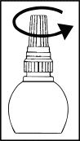

- Pridržiavajte fľaštičku smerom nadol, medzi palcom a ostatnými prstami.

- Ukazovákom jemne potiahnite spodné viečko postihnutého oka.
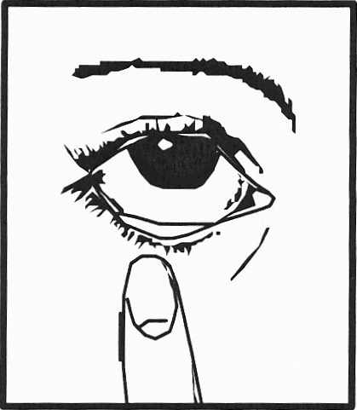

- Priblížte koniec kvapkadla blízko k vášmu oku tak, aby sa nedotklo oka alebo jeho okolitých oblastí.
- Jemne stlačte fľaštičku, aby sa do vášho oka dostala len jedna kvapka, potom uvoľnite spodné viečko.
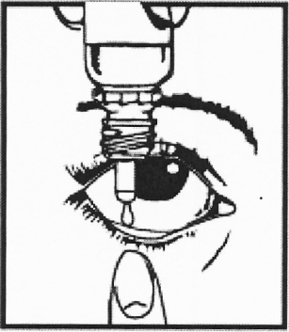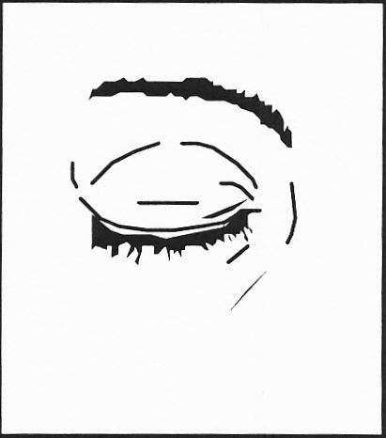

- Prstom pritlačte kútik postihnutého oka pri nose a podržte 1 minútu so zatvoreným okom.
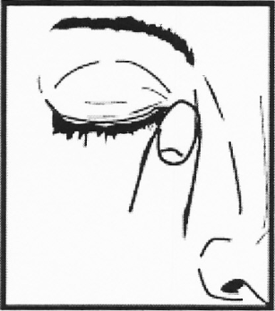

- Ak vám to lekár povedal, postup opakujte aj pre druhé oko.
Bezprostredne po použití nasaďte pevne uzáver späť na fľaštičku.

Ak používate liek UNIDEXA 0,1 % s inými očnými instiláciami
Časový odstup medzi aplikáciou tohto lieku a iných očných instilácií má byť najmenej 15 minút.

Ak použijete viac lieku UNIDEXA 0,1 %, ako máte,

Pri predpísanom dávkovaní je predávkovanie prakticky vylúčené.
V prípade dlhotrvajúceho podráždenia sa má oko (oči) vypláchnuť sterilnou vodou.
V prípade náhodnej konzumácie lieku dieťaťom, vyhľadajte ihneď lekársku pomoc.

Ak zabudnete použiť liek UNIDEXA 0,1 %,
Nepoužívajte dvojnásobnú dávku, aby ste nahradili vynechanú dávku.

Začnite s aplikáciou ihneď ako si spomeniete a ďalej pokračujte v predpísanom dávkovaní v obvyklom čase.

Ak prestanete používať liek UNIDEXA 0,1 %

Neprestaňte používať tento liek, pokiaľ vám to nepovedal váš lekár.

Ak máte akékoľvek ďalšie otázky týkajúce sa použitia tohto lieku, opýtajte sa svojho lekára alebo lekárnika.

4. Možné vedľajšie účinky

Tak ako všetky lieky, UNIDEXA 0,1 % môže spôsobovať vedľajšie účinky, hoci sa neprejavia u každého.

Riziko nežiaducich účinkov pri krátkodobom podávaní je malé. Bezprostredne po nakvapkaní sa môže objaviť mierne pálenie, slzenie a rozmazané videnie. Dlhodobé používanie však môže viesť k zvýšeniu vnútroočného tlaku, k vzniku zeleného zákalu. Môže dôjsť k oslabeniu a stenčeniu rohovky a bielka (nebezpečenstvo prederavenia) a k vzniku skalenia pod šošovkovým puzdrom. Niekedy sa môžu vyskytnúť následné infekcie oka, môže byť spomalené hojenie rán, zriedka sa môže objaviť ptóza (pokles mihalnice) a rozšírenie zrenice.

Riziko celkových nežiaducich účinkov je potrebné brať do úvahy hlavne pri dlhodobej liečbe vysokými dávkami, a to predovšetkým u detí. V prípade výskytu týchto nežiaducich účinkov alebo iných nezvyčajných reakcií je nutné sa okamžite obrátiť na svojho lekára.

Hlásenie vedľajších účinkov
Ak sa u vás vyskytne akýkoľvek vedľajší účinok, obráťte sa na svojho lekára alebo lekárnika. To sa týka aj akýchkoľvek vedľajších účinkov, ktoré nie sú uvedené v tejto písomnej informácii. Vedľajšie účinky môžete hlásiť aj priamo na národné centrum hlásenia uvedené v Prílohe V.* Hlásením vedľajších účinkov môžete prispieť k získaniu ďalších informácií o bezpečnosti tohto lieku.

5. Ako uchovávať liek UNIDEXA 0,1%

Tento liek uchovávajte mimo dohľadu a dosahu detí.

Uchovávajte pri teplote do 25˚C.
Uchovávajte v pôvodnom obale na ochranu pred svetlom.
Neuchovávajte v chladničke alebo mrazničke.

Nepoužívajte tento liek po dátume exspirácie, ktorý je uvedený na škatuľke pod skratkou EXP.
Dátum exspirácie sa vzťahuje na posledný deň v danom mesiaci.

Otvorené balenie spotrebujte do 28 dní. Po nakvapkaní lieku do oka fľaštičku ihneď zatvorte.

Nepoužívajte tento liek, ak spozorujete, že bezpečnostný prúžok prvého otvorenia na uzávere je porušený. Takýto liek vráťte do lekárne.

Nelikvidujte lieky odpadovou vodou alebo domovým odpadom. Nepoužitý liek vráťte do lekárne. Tieto opatrenia pomôžu chrániť životné prostredie.

6. Obsah balenia a ďalšie informácie

Čo UNIDEXA 0,1% obsahuje

- Liečivo je dinátriumdexametazónfosfát 1,0 mg v 1 ml roztoku (0,1 %)
- Pomocné látky sú: benzalkóniumchlorid (konzervačná prísada), dexpantenol, chlorid sodný, hydrogenfosforečnan sodný, dodekahydrát, dihydrogenfosforečnan sodný, dihydrát, edetan disodný, dihydrát, polysorbát 80, hypromelóza, voda na injekcie.

Ako vyzerá UNIDEXA 0,1% a obsah balenia

Unidexa 0,1 % je číry, bezfarebný, slabo viskózny roztok v polyetylénovej fľaštičke s kvapkadlom.
Veľkosť balenia: 1 × 10 ml, 1 × 5 ml

Držiteľ rozhodnutia o registrácii a výrobca

UNIMED PHARMA spol. s r.o., Oriešková 11, 821 05 Bratislava, Slovenská republika
www.unimedpharma.sk

Táto písomná informácia bola naposledy aktualizovaná v decembri 2018.

